Внесение данных о дополнительном образовании
В он-лайн версии абсолютно другой механизм внесение данных о дополнительном образовании. Данные вносятся не в личные карты, а кружки и секции создаются занятиями… Для этого наводим указатель мыши на пункт верхнего меню «занятия» и и жмем на «Занятия»
В левом меню мы видим 3 варианта занятий – непосредственно занятия ( учебный план, уроки) Внеурочная деятельность и Дополнительное образование. Нас в настоящее время интересует именно оно
Здесь с помощью знака + мы легко можем добавить кружок или секцию, или объединение, или круб.. короче любую форму дополнительного образования, которую посещают дети образовательной организации.
Нажимаем на

И заполняем поля, которые описывает форму дополнительного образования.
Некоторые поля заполняются вручную, в некоторых есть выпадающий список с возможностью выбора
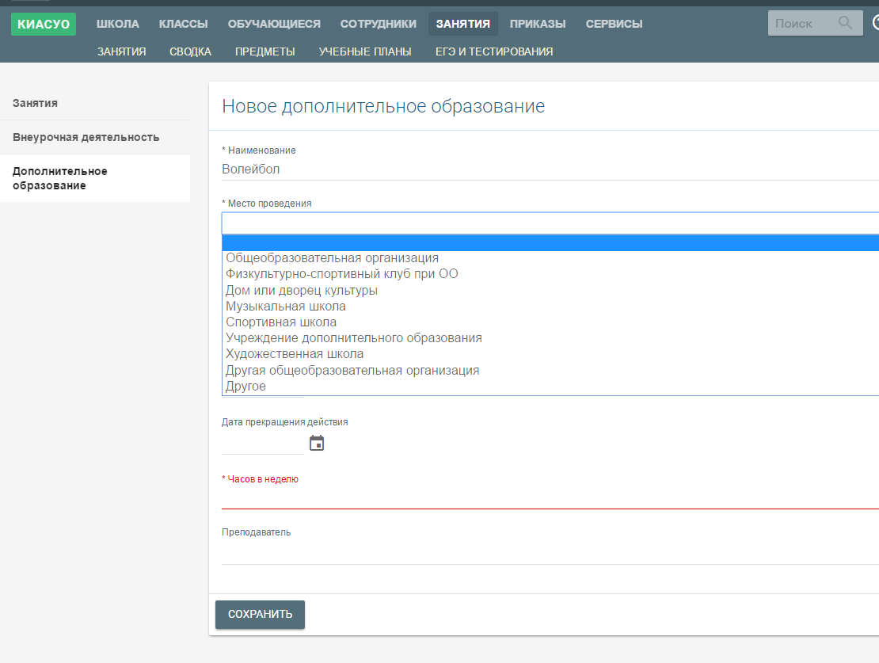
Хочу обратить внимание на графу «преподаватель». Если секцию или кружок ведет преподаватель школы, то это необходимо указать в этой графе, выбрав нужного.
После заполнения всех строк нажимаем «Сохранить»
Теперь мы можем добавить в эту форму дополнительного образования учащихся. Для этого жмем карандашик рядом с нужной формой
Чтобы добавить учащихся, занимающихся в данной секции или кружке, кликаем по его фамилии в колонке «Возможные участники»
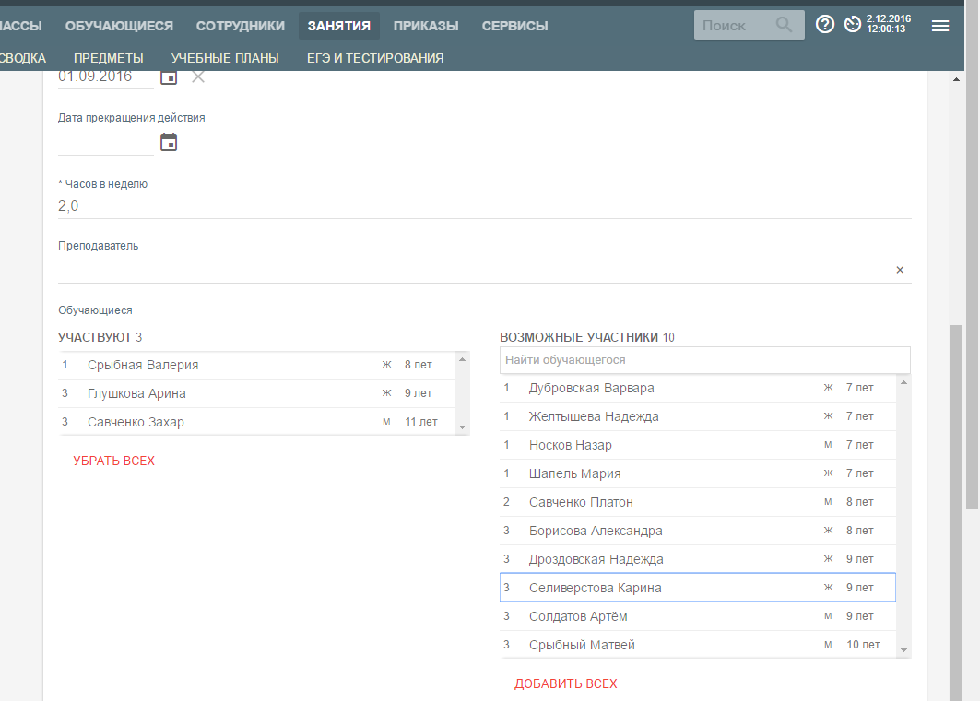
Ребенок попадает в колонку «Участвуют»
Есть возможность добавить всех учащихся из списка или убрать всех участников из списка с помощью соответствующих кнопок. После добавления нужного количества учащихся нажимаем на кнопку «Сохранить»

